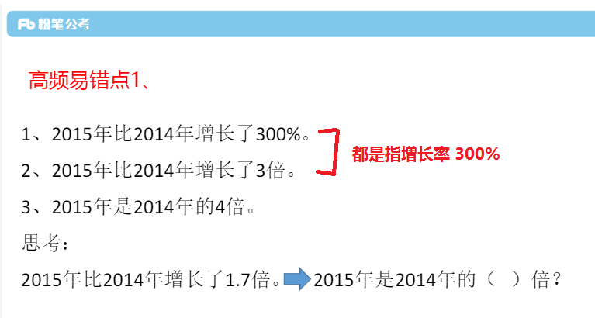

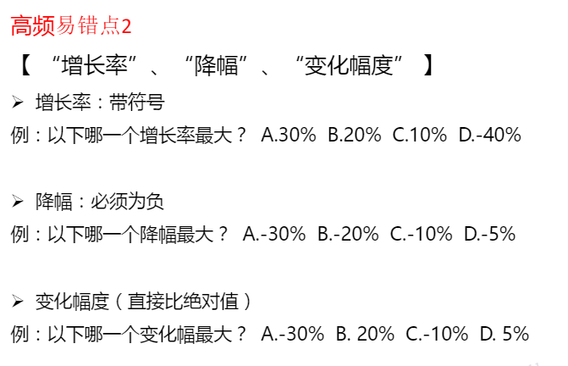



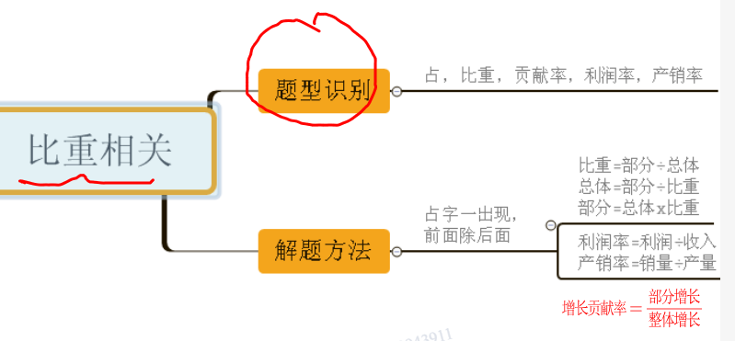

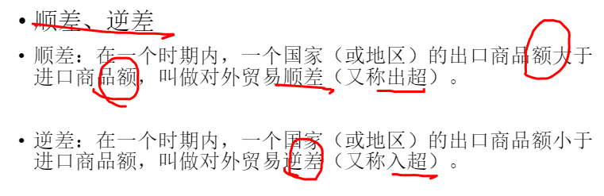

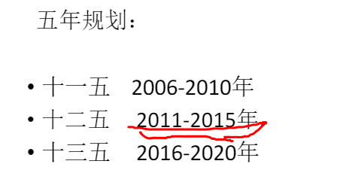

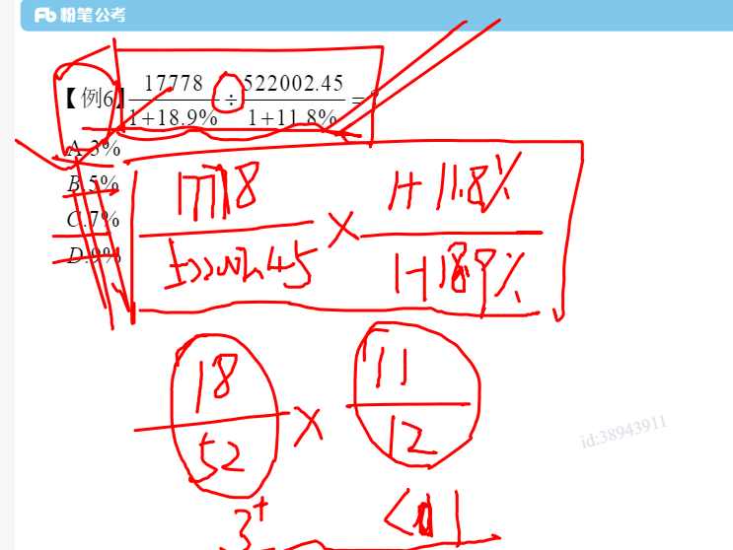

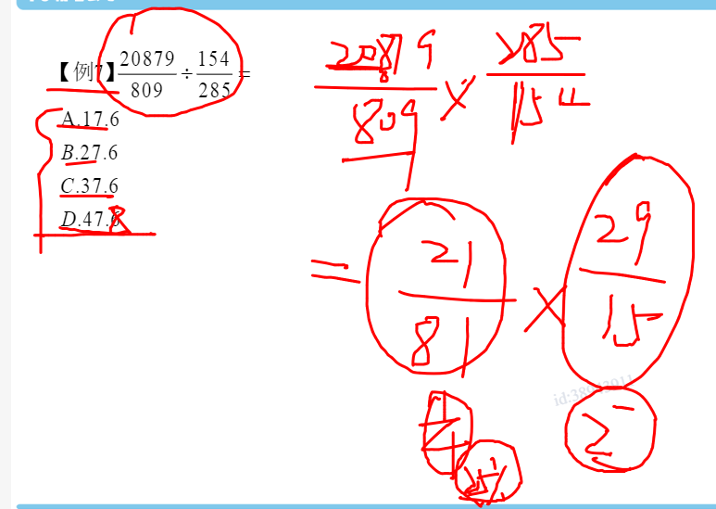

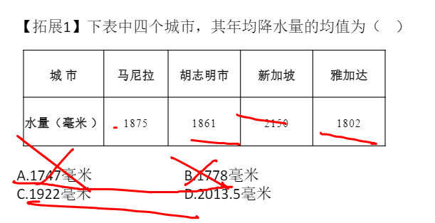

精算法一： 用消峰填谷法

方法二： 看选项， 直接排除A与B， 因为不可能小于1800。也直接排除D

技巧：资料分析，看选项是王道。因为只有一个正确答案。

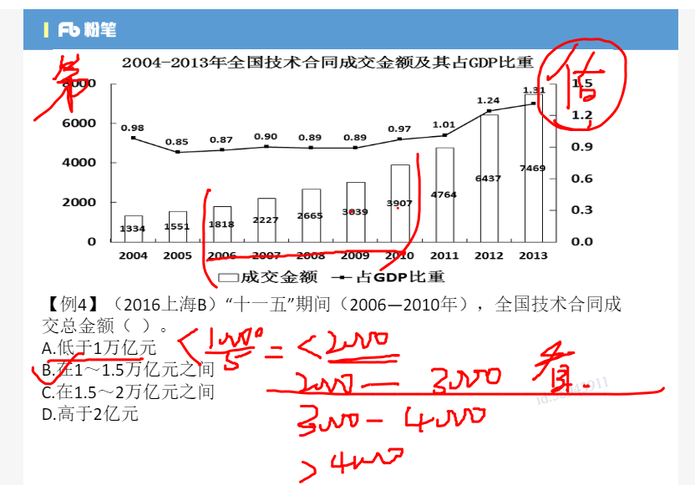

把答案看出来

很显然平均每年在 2000至3000之间

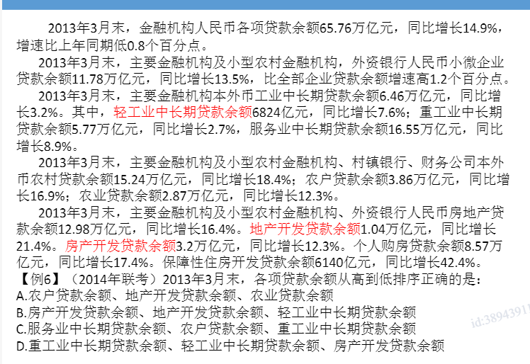

排序题从B开始， 用代入法，一个一个代入去试

要注意坑： 单位

人口增长率单位是万分之几， 航空增长率。。

